製品情報比較表（案）
 | 後 発 品 | 先 発 品
会 社 名 | 第一三共エスファ株式会社
製 品 名 | エソメプラゾールカプセル20mg「DSEP」 | ネキシウムカプセル20mg
薬価  （2026年4月1日時点） | 33.70円 | 48.20円
規 格 | 1カプセル中 エソメプラゾールマグネシウム水和物 22.3mg（エソメプラゾールとして20mg）
添加剤 | 白糖・デンプン球状顆粒、ヒプロメロース、ヒドロキシプロピルセルロース、タルク、ステアリン酸マグネシウム、メタクリル酸コポリマーLD、ラウリル硫酸ナトリウム、クエン酸トリエチル、モノステアリン酸グリセリン、ポリソルベート80  カプセル本体：ヒプロメロース、酸化チタン、塩化カリウム、カラギーナン、三二酸化鉄、青色2号、黄色三二酸化鉄 | モノステアリン酸グリセリン、ヒドロキシプロピルセルロース、ヒプロメロース、ステアリン酸マグネシウム、メタクリル酸コポリマーLD、ポリソルベート80、白糖・デンプン球状顆粒、タルク、クエン酸トリエチル、青色1号、赤色102号
薬効分類名 | プロトンポンプ・インヒビター
効能又は効果 | 〇胃潰瘍、十二指腸潰瘍、吻合部潰瘍、逆流性食道炎、Zollinger-Ellison症候群、非ステロイド性抗炎症薬投与時における胃潰瘍又は十二指腸潰瘍の再発抑制、低用量アスピリン投与時における胃潰瘍又は十二指腸潰瘍の再発抑制  〇下記におけるヘリコバクター・ピロリの除菌の補助  胃潰瘍、十二指腸潰瘍、胃MALTリンパ腫、免疫性血小板減少症、早期胃癌に対する内視鏡的治療後胃、ヘリコバクター・ピロリ感染胃炎
用法及び用量 | 胃潰瘍、十二指腸潰瘍、吻合部潰瘍、Zollinger-Ellison症候群  成人  通常、成人にはエソメプラゾールとして1回20mgを1日1回経口投与する。なお、通常、胃潰瘍、吻合部潰瘍では8週間まで、十二指腸潰瘍では6週間までの投与とする。  小児  通常、体重20kg以上の幼児及び小児にはエソメプラゾールとして、症状に応じて1回10～20mgを1日1回経口投与する。なお、通常、胃潰瘍、吻合部潰瘍では8週間まで、十二指腸潰瘍では6週間までの投与とする。  逆流性食道炎  成人  通常、成人にはエソメプラゾールとして1回20mgを1日1回経口投与する。なお、通常、8週間までの投与とする。  さらに再発・再燃を繰り返す逆流性食道炎の維持療法においては、1回10～20mgを1日1回経口投与する。  小児  通常、体重20kg以上の幼児及び小児にはエソメプラゾールとして、症状に応じて1回10～20mgを1日1回経口投与する。なお、通常、8週間までの投与とする。  さらに再発・再燃を繰り返す逆流性食道炎の維持療法においては、1回10mgを1日1回経口投与する。なお、体重20kg以上では症状に応じて1回20mgまで増量できる。  非ステロイド性抗炎症薬投与時における胃潰瘍又は十二指腸潰瘍の再発抑制  通常、成人にはエソメプラゾールとして1回20mgを1日1回経口投与する。  低用量アスピリン投与時における胃潰瘍又は十二指腸潰瘍の再発抑制  通常、成人にはエソメプラゾールとして1回20mgを1日1回経口投与する。  ヘリコバクター・ピロリの除菌の補助  通常、成人にはエソメプラゾールとして1回20mg、アモキシシリン水和物として1回750mg（力価）及びクラリスロマイシンとして1回200mg（力価）の3剤を同時に1日2回、7日間経口投与する。なお、クラリスロマイシンは、必要に応じて適宜増量することができる。ただし、1回400mg（力価）1日2回を上限とする。  プロトンポンプインヒビター、アモキシシリン水和物及びクラリスロマイシンの3剤投与によるヘリコバクター・ピロリの除菌治療が不成功の場合は、これに代わる治療として、通常、成人にはエソメプラゾールとして1回20mg、アモキシシリン水和物として1回750mg（力価）及びメトロニダゾールとして1回250mgの3剤を同時に1日2回、7日間経口投与する。  ※下線は先発品のみが有する用法及び用量
製品の性状 | 青色キャップ、薄い黄赤色ボディーの硬カプセル剤  内容物：ごく薄い黄色の腸溶性顆粒  （褐色の腸溶性顆粒を認めることがある。） | 濃い青色キャップ、ごくうすい黄赤ボディのカプセル剤  内容物：白色～ごくうすい黄色の腸溶性顆粒である。  また、褐色の腸溶性顆粒を認めることがある。  長径：11.40mm  短径：4.90mm
  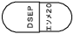 | 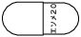 |  | 長径：11.2mm  重さ：約127mg
  識別コード： |  | DSEP エソメ20
先発品との  同等性 | 溶出試験  （試験条件：pH1.2/50rpm）  （試験条件：pH6.8/50rpm） | 生物学的同等性試験（健康成人男子、絶食時）  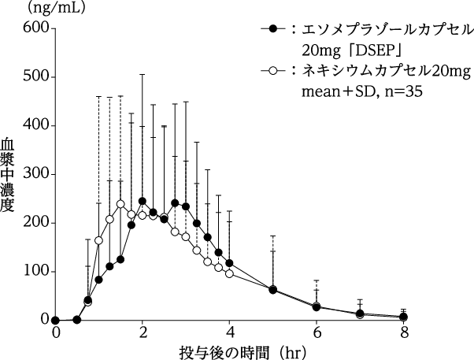  「後発医薬品の生物学的同等性試験ガイドライン」に基づき判定した結果、両製剤の生物学的同等性が確認された。
先発品との  同等性 | 「後発医薬品の生物学的同等性試験ガイドライン」に基づき溶出試験を実施した結果、上記条件において両製剤の溶出挙動は類似していると判定された。
備考
担当者、連絡先
2026年4月

